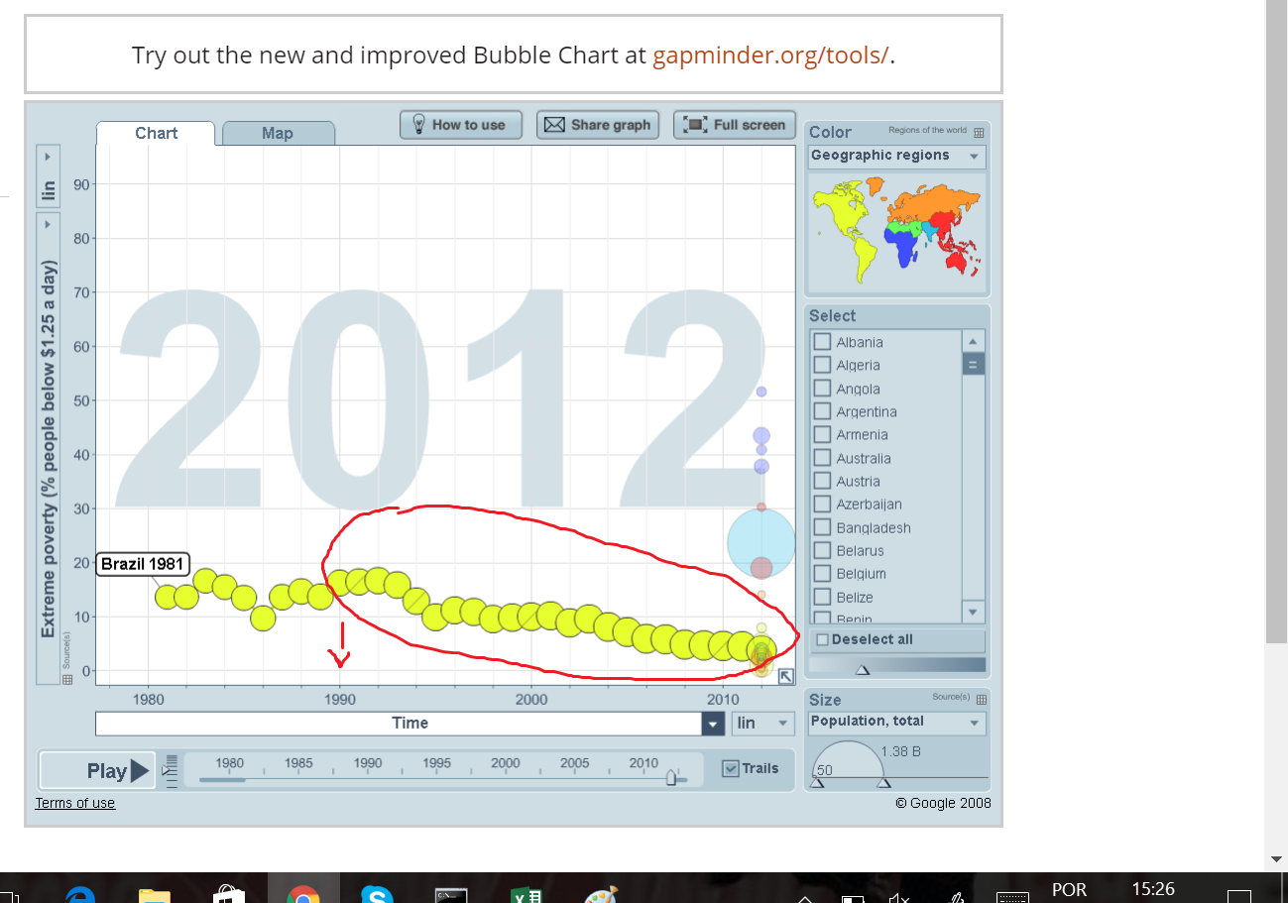

Este gráfico representa a porcentagem de extrema pobreza (pessoas que vivem com menos de $1,25 por dia) em relação ao tempo. A escolha dessa variável foi feita porque há uma relação existente entre expectativa de vida e extrema pobreza já que a porcentagem de extrema pobreza diminui enquanto que a expectativa de vida aumenta. Como já se podia imaginar, um país que tenha uma porcentagem da população vivendo em extrema pobreza pequena provavelmente terá uma maior expectativa de vida.

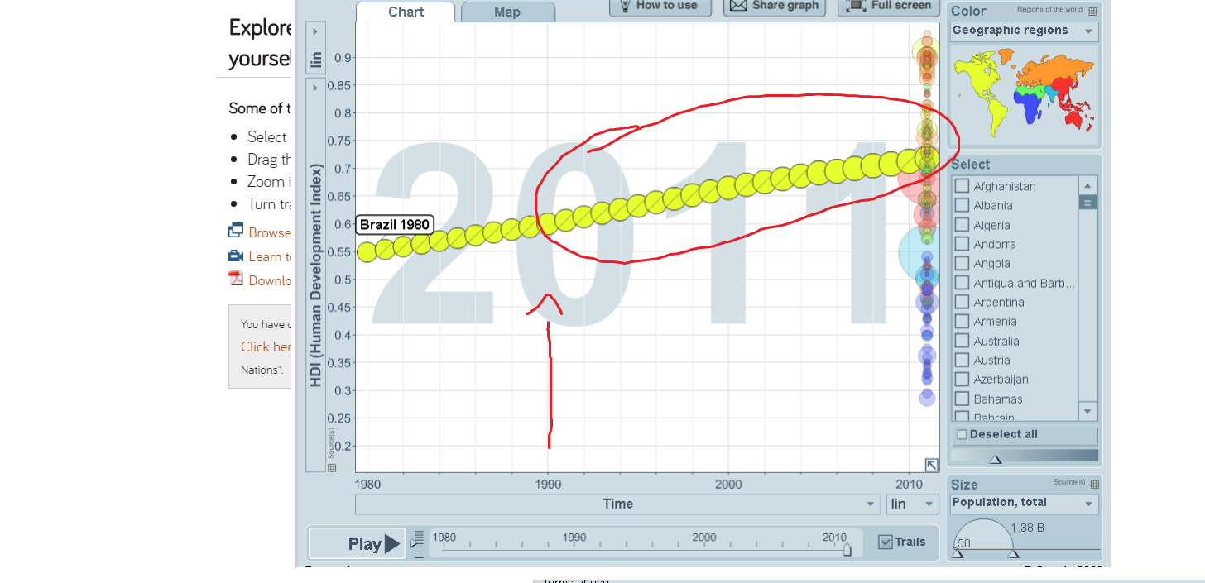

Este gráfico representa o IDH do Brasil em relação ao tempo. A escolha dessa variável foi feita porque além de que a expectativa faz parte do IDH, ela aumenta em relação ao tempo junto com a expectativa de vida. Selecionamos para todas as variáveis o país Brasil a partir do ano 1980.